Pouso Alegre, 25 de março de 2022.

Ofício Nº 64 / 2022

Prezado senhor,

O presente documento tem como finalidade responder ao questionamento apresentado por Vossa Senhoria, especificamente com o objetivo de esclarecer que de acordo com a Lei 12.527/11, que regula o acesso a informações, o referido pedido deve ser feito diretamente ao Munícipio, detentor dos dados solicitados e gestor do contrato firmado junto à COPASA, não havendo necessidade de intermediação.

Atenciosamente,

|  |
| --- |
| Reverendo Dionísio |
| PRESIDENTE DA MESA |

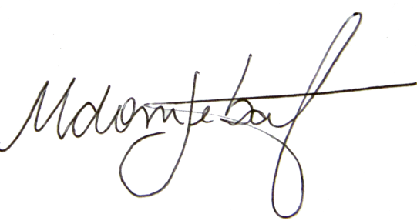



Ao Senhor

Marcos Ribeiro dos Reis

Pouso Alegre-MG